Merv. C. van Harmelen - Vermeer
Email : instaptoernooi@jbn-zh.nl
Dordrecht, 3-3-2024
Betreft: weeg- en aanvangstijden
Referentie: CvH 24/03

Geachte heer/mevrouw,

Naar aanleiding van uw inschrijving voor het instaptoernooi op zondag 24 maart 2024
geven wij u de volgende informatie.
Plaats: Sportboulevard Dordrecht , Fanny Blankers-Koenweg 10, 3318 AX Dordrecht. Volg voor het parkeren de gele borden Sportboulevard en Albert Schweitzer ziekenhuis. Let op de parkeerkosten zijn 2.50 euro per dag.

Gewichtswijzigingen:
Per e-mail aan instaptoernooi@jbn-zh.nl zondag 17 maart 2024 tot 23:59 uur.
De wijzigingen kunnen alleen door coaches of door contactpersonen van de sportscholen/-verenigingen doorgegeven worden.

Lees ook de overige info onderaan!

Groep 1 Deelnemers instaptoernooi meisjes
Weging: 08:30 uur tot 09:15 uur.
Aanvang wedstrijden: 10:00 uur
Verwachte eindtijd: 11:15 uur

Meisjes: A-36, A-40, A-44, A-48, A-52, A-57, A-63
Meisjes: B-25, B-28, B-32, B-36, B-40, B-44, B-48, B-52, B-57.
Meisjes: C-22, C-25, C-28, C-32, C-36, C-40
Meisjes: D-20, D-22, D-25, D-28,
Meisjes: E-22

Groep 2 Deelnemers instaptoernooi jongens
Weging: 10:15 uur tot 11:00 uur.
Aanvang wedstrijden: 11:45 uur
Verwachte eindtijd: 13.15 uur

Jongens: C-21, C-24, C-27, C-30, C-34, C-38, C-42,
Jongens: D-18, D-21, D-24, D-27, D-30,
Jongens: E-20, E-22

Groep 3 Deelnemers instaptoernooi jongens
Weging: 12:30 uur tot 13.15 uur.
Aanvang wedstrijden: 14:00 uur
Verwachte eindtijd: 15:30 uur

Jongens: A-34, A-38, A-42, A-46, A-50, A-55, A-60, A-66, A-73

Groep 4 Deelnemers instaptoernooi jongens
Weging: 14:15 uur tot 15:15 uur.
Aanvang wedstrijden: 16:00 uur
Verwachte eindtijd: 18:00 uur

Jongens: B-27, B-30, B-34, B-38, B-42, B-46, B-50, B-55, B-60, B-66, B+66

Overige informatie erg belangrijk

Coachkaarten dienen zichtbaar gedragen te worden aan een keykoord dat tegen betaling van een borg van € 2,- bij de toegang verstrekt wordt.
Wij verzoeken u vriendelijk, maar dringend met gepast geld te betalen.
Er worden maximaal 4 coaches per club toe gelaten.
Let op: De jeugdcoach moet ouder zijn dan 16 jaar en lid van de JBN te zijn en onder begeleiding van een 18+ coach met ervaring. Bij twijfel zal er om een geldige legitimatie gevraagd worden.
Foto’s
Als je als deelnemer deelneemt aan door de JBN georganiseerde evenementen, dan ben je akkoord met publicatie van foto’s die gemaakt worden en/of akkoord met video-/geluidsopnames die opgenomen worden. Denk hierbij bv. aan foto-/beeldmateriaal die tijdens instaptoernooien gemaakt worden. Door de JBN georganiseerde evenement. Dit word door ons allen gebruikt op onze website en/of facebook pagina.
Voor de belangstellenden die op de tribune plaats willen nemen is het entreegeld
€ 2,- p.p. Het liefst met gepast geld betalen, pinnen kan ook. Het is niet mogelijk om bij de kassa extra contant geld te pinnen. Judoka’s die zijn ingeschreven maar worden uitgesloten van deelneming hebben gratis toegang tot de tribune.

Elke sportschool ontvangt na de inschrijving de uitnodiging met een puntenoverzicht. Controleer dit overzicht; wijzigingen kunnen per e-mail worden doorgegeven.
Op de wedstrijddag zelf worden afwijkingen in de puntentelling niet meer gecorrigeerd. Correcties die dan pas gemeld worden, worden bij het eerstvolgende toernooi verwerkt.
De weegkaarten worden op de dag van het toernooi uitgereikt bij de glazen entreedeur van de zaal. De weegkaart kan door de judoka, coach of ouder opgehaald worden.

Als op de wedstrijddag zelf blijkt, dat de judoka’s te licht of zwaar zijn, kan bij wijze van uitzondering overgeschreven of teruggeschreven worden.
Dit kost € 5,- en dient ter plaatse contant en gepast betaald te worden

- Op de instaptoernooien zijn blauwe judo pakken niet toegestaan
- Judoka’s die te laat zijn kunnen evt. in het volgende dag deel deelnemen als gewichten en het geboorte jaar dat toe laat en de coach het goed vindt.
Dus judoka’s die te laat zijn kunnen helaas niet meer deelnemen in het dagdeel waarin ze oorspronkelijk thuis horen
- De weging vindt plaats in ondergoed
- Bij de weging mag iemand van het zelfde geslacht mee naar de weging , dames bij de jongens is niet toegestaan en mannen bij de dames is ook niet toegestaan.

Wij rekenen op uw medewerking om het sportieve en gezellige dag te laten worden.

Met vriendelijke groet,

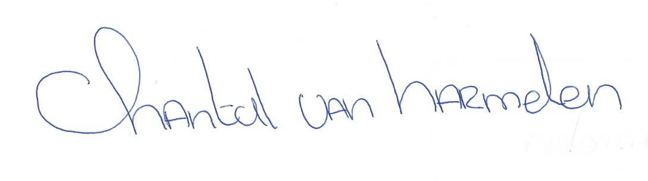
Namens de DWOC.

